Società
BMW Italia S.p.A.

Società del
BMW Group

Sede
Via della Unione
Europea, 1
I-20097 San Donato
Milanese (MI)

Telefono
02-51610111

Telefax
02-51610222

Internet
www.bmw.it
www.mini.it

Capitale sociale
5.000.000 di Euro i.v.

R.E.A.
MI 1403223

N. Reg. Impr.
MI 187982/1998

Codice fiscale
01934110154

Partita IVA
IT 12532500159

Comunicato stampa N. 073/17

San Donato Milanese, 7 luglio 2017
BMW Motorrad X2City
La mobilità con uno scatto in più: grande versatilità e zero emissioni.

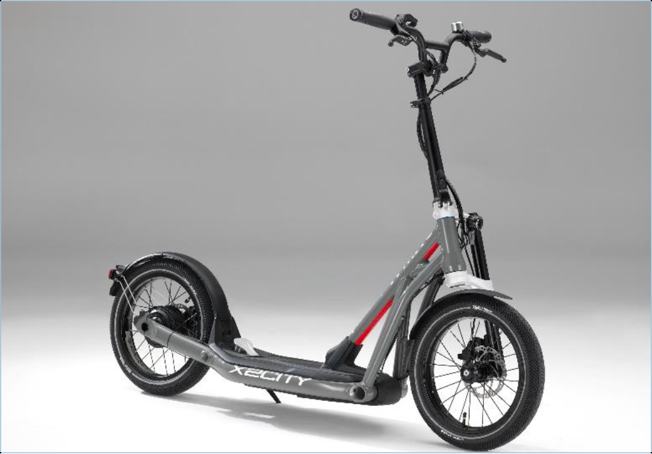

Monaco. Il nuovo BMW Motorrad X2City rappresenta un ulteriore esempio della presenza del BMW Group nel segmento della mobilità a zero emissioni su due ruote. Questo monopattino con propulsore elettrico ausiliario è leggero e compatto e porta il guidatore ovunque voglia andare, a prescindere dal traffico, dalla mancanza di parcheggi e dall’inaffidabilità degli orari dei trasporti pubblici. Con una velocità massima di 25 km/h e un’autonomia in modalità elettrica di circa 25-35 chilometri, BMW Motorrad X2City rappresenta una bella soluzione per affrontare condizioni di traffico urbano sempre più congestionate. Con questo monopattino, BMW Motorrad invia un nuovo segnale che conferma il suo impegno a favore dello sviluppo di soluzioni sostenibili e innovative per la mobilità urbana su due ruote del futuro. X2City viene classificato come un “Pedelec25” che non richiede casco o patente di guida per utenti dai 14 anni in su.
BMW Motorrad X2City è il risultato di una collaborazione tra BMW Motorrad e ZEG e i suoi marchi Kettler, Bulls, Pegasus, Hercules e altri ancora. Di conseguenza, il monopattino non viene distribuito mediante la rete dei concessionari BMW Motorrad, bensì da alcuni selezionati negozi di biciclette e mediante il negozio online della KETTLER Alu-Rad GmbH. La manutenzione e la gestione della garanzia vengono anch’esse curate dai chi si occupa di biciclette. Questo canale di vendita dà a BMW Motorrad un accesso a un nuovo pubblico, oltre al tradizionale segmento delle moto. BMW Motorrad X2City dovrebbe essere disponibile nei negozi a partire dalla fine del 2017. Il prezzo non è stato ancora fissato, ma sarà inferiore ai 2.500 Euro.
Leggero e compatto
BMW Motorrad X2City è adatto a tutte le situazioni in cui la mobilità individuale, mediante l’auto personale o il trasporto pubblico, trovano dei limiti. Può essere utilizzato come mezzo di trasporto su brevi distanze o come complemento all’automobile o al trasporto pubblico: qualsiasi abbinamento è possibile. Grazie al suo peso leggero di soli 20 chilogrammi e grazie al manubrio ripiegabile, BMW Motorrad X2City può essere riposto facilmente nel bagaglio di un’utilitaria. È pronto all’uso dopo alcuni facili aggiustamenti e può portare il guidatore dal parcheggio o dalla periferia, fino a destinazione anche nel trafficato centro di una città. Le dimensioni compatte di BMW Motorrad X2City rendono semplice anche il suo trasporto su un autobus o in metropolitana, rappresentando la soluzione ideale per una mobilità spontanea e comoda in aree non raggiungibili da mezzi di trasporto motorizzati.
Divertente e comodo da guidare grazie alla motorizzazione elettrica ausiliaria
Grazie alle sue dimensioni compatte, BMW Motorrad X2City è ancora più piccolo di una bici pieghevole. Rispetto a quest’ultima, BMW Motorrad X2City ha anche un motore elettrico ausiliario sulla ruota posteriore che rende la guida ancora più comoda e divertente. Il motore, posto sul mozzo della ruota posteriore e privo di spazzole, offre un supporto efficace per il guidatore e fa accelerare BMW Motorrad X2City fino alla velocità massima di 25 km/h. L’unità di controllo sul manubrio offre un cambio a cinque velocità (8, 12, 16, 20 e 25 km/h). Per ragioni di sicurezza, il motore elettrico entra in azione solo dopo che il mezzo ha raggiunto la velocità di 6 km/h. La guida elettrica può essere esclusa in qualsiasi momento utilizzando un interruttore sulla leva del freno, azione che interrompe qualsiasi collegamento elettrico.
Gestione intelligente dell’energia
Una batteria a ioni di litio a 408 Wh fornisce l’energia al motore elettrico. Essa è posta in un contenitore, a prova di pioggia e di schizzi, sotto la tavola poggiapiedi ed è integrata nel telaio dal quale può essere facilmente rimossa. Un sistema di gestione della batteria con elettronica integrata della potenza assicura un’autonomia di 25-35 chilometri nell’utilizzo quotidiano. Un’unità di ricarica specifica con connettore magnetico facilita la ricarica utilizzando la presa esterna sullo scooter o direttamente sulla batteria stessa. La batteria viene ricaricata utilizzando una presa domestica convenzionale e impiega circa 2,5 ore per la ricarica.
Proprietà di guida perfettamente gradevoli
Le grandi e larghe ruote sono equipaggiate con robuste coperture pneumatiche, offrono un’eccellente grip e garantiscono una marcia confortevole e sicura anche al di fuori delle superfici battute, aspetto particolarmente utile quando si attraversano strade con superfici irregolari, sanpietrini, o quando si percorrono strade con ghiaia. Anche il telaio rigido consente agilità di manovra e annulla le complicazioni. Per una frenata sicura, entrambe le ruote sono dotate di freni a disco potenti e molto efficaci. Sia la leva del freno anteriore, sia quella del freno posteriore possono essere regolate individualmente. Il guidatore può aumentare anche la dinamica e l’intensità della risposta dei freni spostando il proprio baricentro. Una luce di stop, integrata nel fanalino posteriore, permette di avvisare chi segue nel traffico che si sta frenando.
Componenti di altissima qualità sono state utilizzate in linea con la qualità premium di BMW Motorrad. Il sistema di propulsione, che comprende la batteria a ioni di litio, ha una garanzia di 48 mesi ed è fornito da Marquardt. L’impianto di luci arriva da Supernova e i freni da Magura. Naturalmente, tutti i sistemi di sicurezza e di illuminazione soddisfano i regolamenti SIVZO per l’utilizzo legale su strada.
Utilizzo pratico per ogni giorno e grande versatilità
Grazie alla posizione di guida eretta, BMW Motorrad X2City permette un’eccellente visione della situazione del traffico. Anche gli altri utenti della strada lo possono vedere bene. La bassa e slanciata pedana e una funzione telescopica nella forcella anteriore, che assicurano una perfetta ergonomia a persone di altezza tra il 1,60 m e il 1,90 m, permettono di utilizzare la BMW Motorrad X2City in modo sicuro e comodo. Generose finiture e parafanghi su entrambe le ruote allontanano la polvere e gli schizzi d’acqua, rendendo possibile l’utilizzo della BMW Motorrad X2City sul bagnato senza la necessità di indossare indumenti particolari per la protezione. Una presa micro-USB integrata nell’unità di display/controllo carica lo smartphone dalla batteria a ioni di litio mentre si guida.
Divertimento spontaneo, versatilità e zero emissioni
BMW Motorrad X2City copre l’intero ventaglio della mobilità urbana individuale sia per i giovani, sia per gli anziani. Rappresenta un ottimo mezzo di trasporto per recarsi a scuola, al lavoro o per il tempo libero. È un perfetto e comodo compagno per lo shopping nelle aree urbane, non genera emissioni e supera tutti gli ingorghi del traffico che possono far perdere tempo. È anche un mezzo di trasporto divertente in vacanza e può essere trasportato sui camper o in barca. Chi utilizza BMW Motorrad X2City non necessita di un abbigliamento speciale, ma si consiglia di indossare per ragioni di sicurezza un casco da bicicletta. BMW Motorrad X2City allarga il mondo della mobilità urbana e rappresenta un’alternativa attraente e priva di emissioni per il trasporto.

Materiale stampa relativo alle motociclette e agli equipaggiamenti di BMW Motorrad è disponibile nel BMW Group PressClub all’indirizzo www.press.bmwgroup.com.

Per ulteriori informazioni:

Andrea Frignani
BMW Group Italia
Coordinatore Comunicazione e PR Motorrad
Telefono: 02/51610780 Fax: 02/51610 0416
E-mail: Andrea.Frignani@bmw.it
Media website: www.press.bmwgroup.com

Il BMW Group
Con i suoi quattro marchi BMW, MINI, Rolls-Royce e BMW Motorrad, il BMW Group è il costruttore leader mondiale di auto e moto premium e offre anche servizi finanziari e di mobilità premium. Come azienda globale, il BMW Group gestisce 31 stabilimenti di produzione e montaggio in 14 paesi ed ha una rete di vendita globale in oltre 140 paesi.

Nel 2016, il BMW Group ha venduto circa 2.367 milioni di automobili e 145.000 motocicli nel mondo. L’utile al lordo delle imposte è stato di 9,67 miliardi di Euro con ricavi pari a circa 94,16 miliardi di euro. Al 31 dicembre 2016, il BMW Group contava 124.729 dipendenti.

Il successo del BMW Group si fonda da sempre su una visione sul lungo periodo e su un’azione responsabile. Perciò, come parte integrante della propria strategia, l’azienda ha istituito la sostenibilità ecologica e sociale in tutta la catena di valore, la responsabilità globale del prodotto e un chiaro impegno a preservare le risorse.

www.bmwgroup.com
Facebook: http://www.facebook.com/BMWGroup
Twitter: http://twitter.com/BMWGroup
YouTube: http://www.youtube.com/BMWGroupview
Google+:http://googleplus.bmwgroup.com BMW Group

